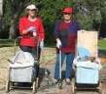
דף 200
מהאשפח של עדה ונורית
פברואר 2013
נשפך מן הפח – שימו לב אנחנו הגענו ל 200 אשדפים
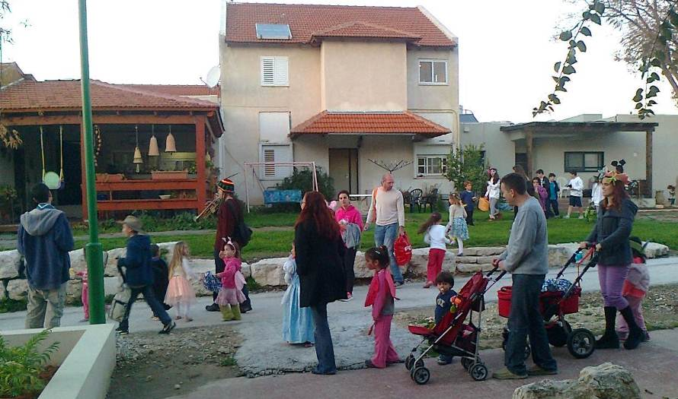
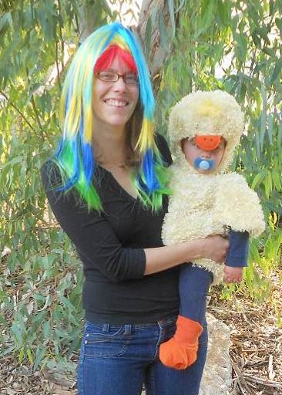
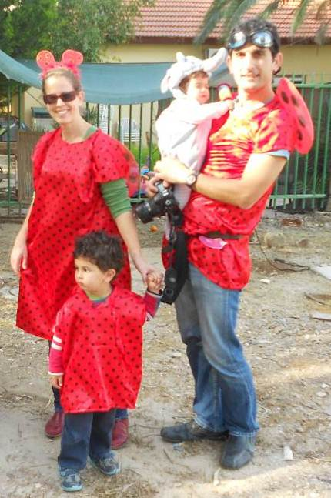
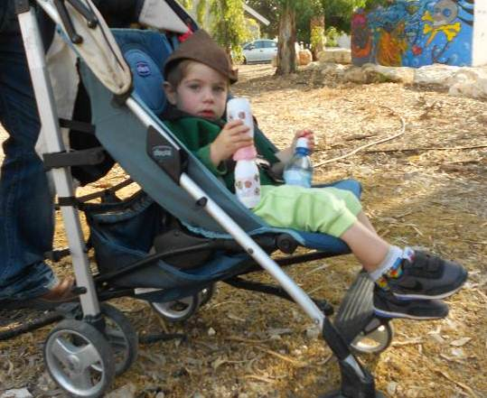
עולה על גדותיו-
זה התחיל אחה"צ אחד במסע של הורים וילדים שארגנו "מכבי הצעיר" והמשיך במסע תחפושות של ילדי הגנים והוריהם

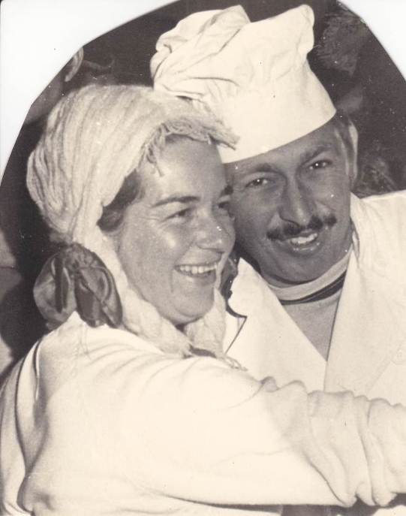
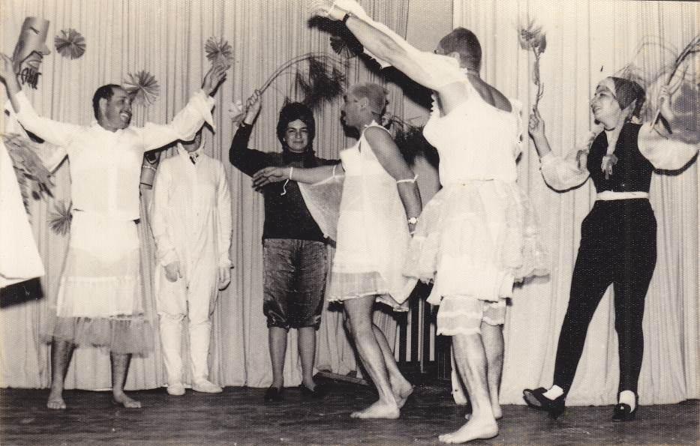
מאלבומם של חולדאים
מימין- על בימת בית הרצל – פלי, צבי שרף, אברהם קורץ, דליה שרף וערן רונן. בתמונה משמאל – דליה ואברהם.
כל מי שחושב שבכך תמה מסיבת פורים, טועה ובגדול. ביום שישי בחדר האוכל יתקיים הנשף המסורתי שאסור לפספס. כל מי שלא בא למסיבה יכול להתנדב לעשות בייביסיטר מחפשים כאלה בנרות.
שבוע נהדר שיהיה לכולנו
עדה ונורית פ.

